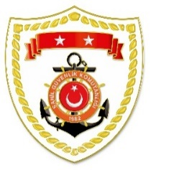
T.C.
İÇİŞLERİ BAKANLIĞI
Sahil Güvenlik Komutanlığı
GÜNCEL FAALİYETLER
16 Mart 2023

SG Ege Deniz Bölge Komutanlığı
S.  No | TARİH | MEVKİ VE ZAMAN | KURTARILAN SAYISI | KURTARILAN/  YEDEKLENEN TEKNE SAYISI | AÇIKLAMA
1 | 11 Mart 2023 | AYDIN/Didim  06.20 | - | - | Didim açıklarında düzensiz göçmenlerin bulunması maksadıyla başlatılan arama kurtarma faaliyetlerine devam edilmektedir.
2 | 16 Mart 2023 | ÇANAKKALE/Ayvacık  08.35 | 40 | - | Ayvacık açıklarında Yunanistan unsurları tarafından Türk Karasularına geri itilen lastik bot içerisindeki 40 düzensiz göçmen kurtarılmıştır.
3 | 16 Mart 2023 | İZMİR/Karşıyaka  13.17 | 1 | - | Karşıyaka’da seyyar iskelenin halatının kopması sonucu mahsur kalan ve yardım talebinde bulunan 1 şahıs kurtarılmıştır.

